觀看短片《扶貧》(第36集)，完成以下的題目。
1. 香港人以哪些方式幫助內地農民脫貧？
①幫助農民用電商賣貨 |  | 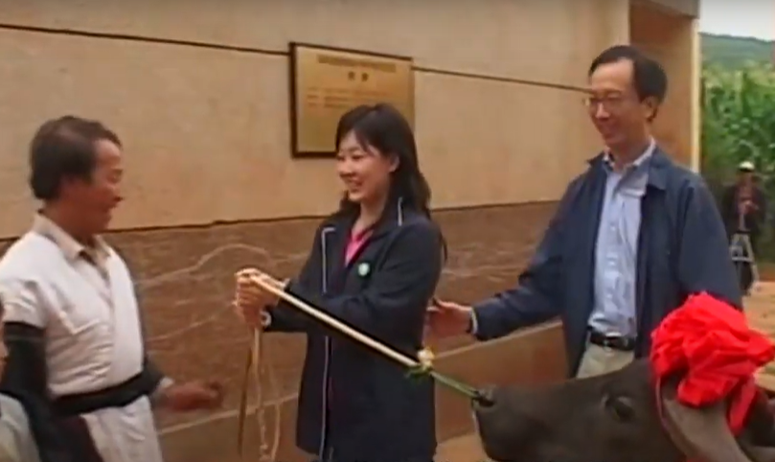
②為山區人民築橋
③教導農民種植較具經濟效益的農作物
④貸款給農民飼養牲口
A. ①②③ | B. ①②③ | C. ②③④ | D. ①②④
2. 二十多年來香港人共扶助了多少內地的農民？
- 21萬 | - 25萬 | C. 27萬 | D. 31萬
3. 你認為為甚麼中國舊社會貧困人口那麼多？

根據劉志鵬教授的描述，對於內地農民的扶貧方式發生過怎樣的轉變？這種轉變有甚麼好處？

延伸閱讀 《精準扶貧——一場消滅貧困的攻堅戰》
https://chiculture.org.hk/tc/china-today/120

